1.阶段阐述：（研究点未确定->无法确定投递会议）
1）研究对象：基于双系统的VLA（具身）模型。
典型例子：Hume模型，基于此模型进行改进。
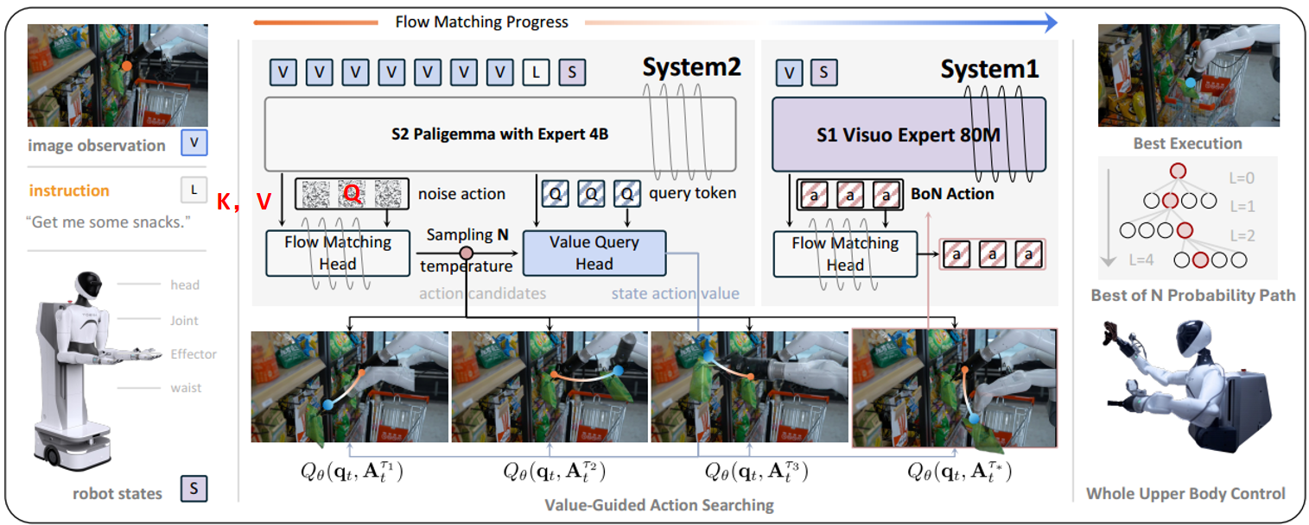
Hume出自：
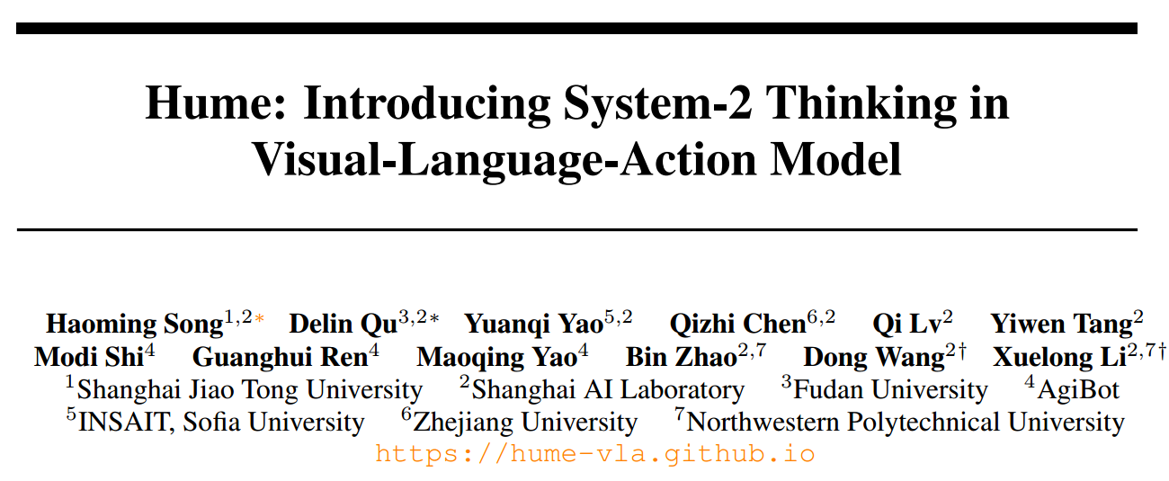
- 设想贡献：希望对于这种架构的模型进行加速。
正在寻找模型能改进的模块，故而需要完全理解模型架构和代码。

本次会议主要内容：
关于Hume框架所用核心模块[Flow Matching]简称FM，原理讲解
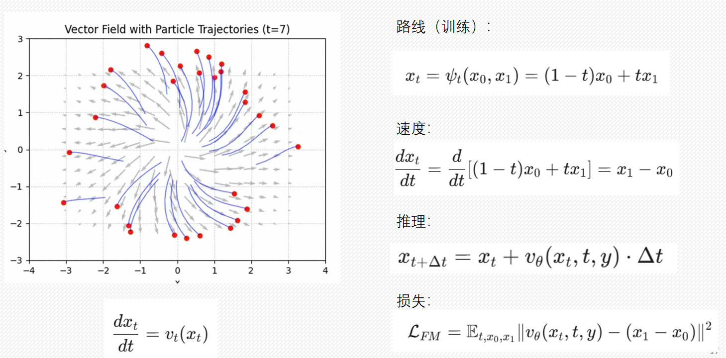
简单实验：（Flow Matching的使用方法和Hume相同，实验和文章无关，纯用于数学理解）
部分代码和实验结果如下：
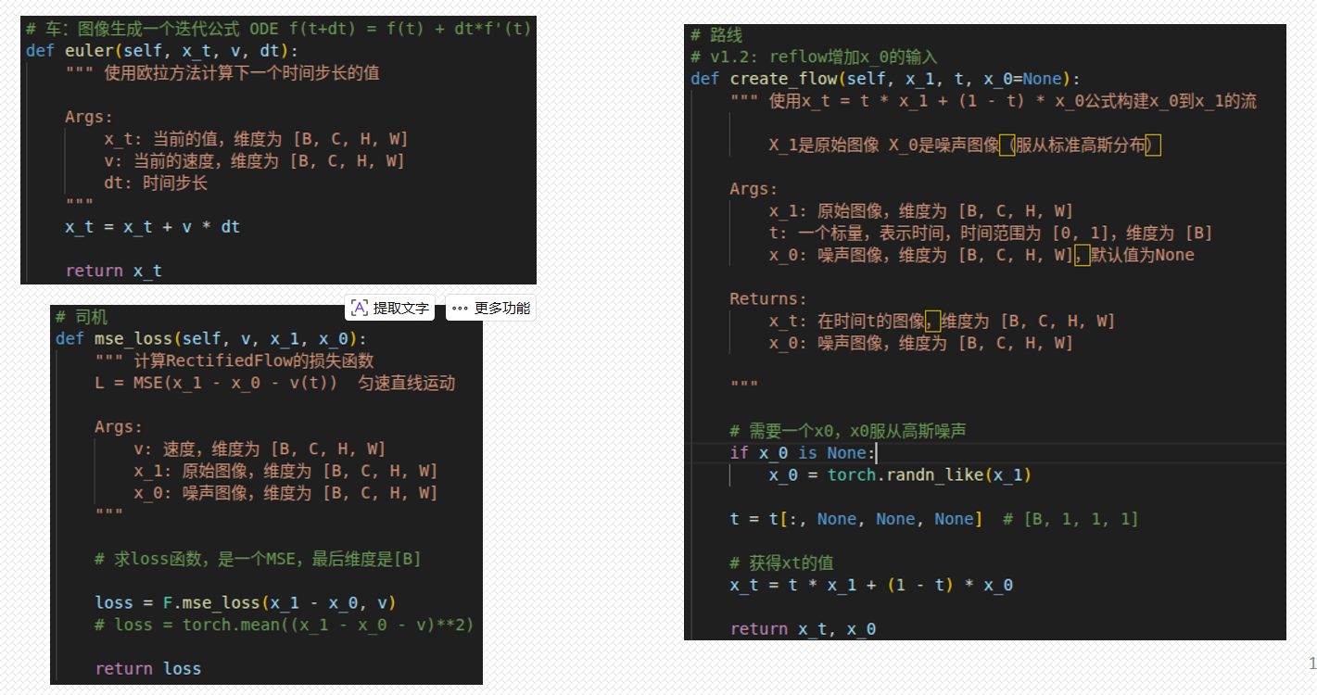
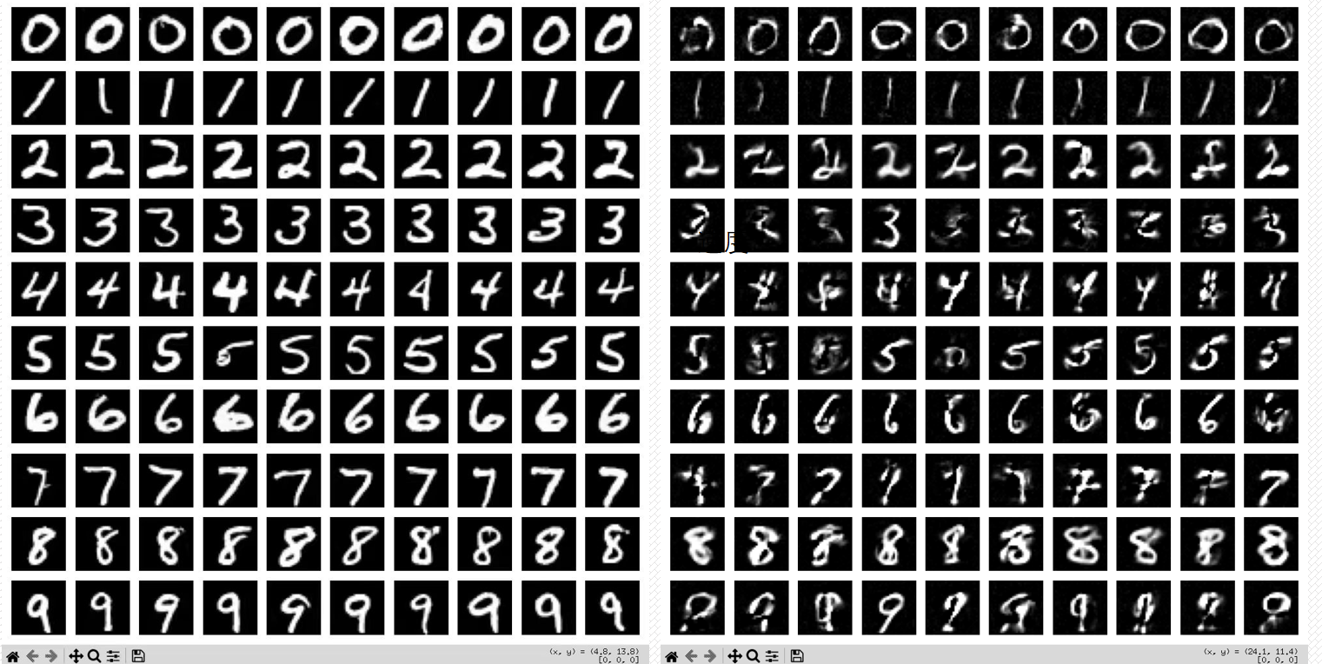
经过对比Hume的源码中Flowing Match，与上述实验方法一致

3.下周内容：
- 细节看Hume的源码，所有相关模块的输入输出。尤其看系统2是否为白盒，重点看数据的流向和形式，不同模块的运行效率。
目的：理解的同时，看看哪些模块能在不微调的情况下并行计算，以加速模型
- 了解[投机解码]：看看是否能在方法上结合。
目的：[投机解码]是一种用于加速大型语言模型推理的技术，可能在方法上结合

